Обзор Децентрализованой экосистемы для AR/VR и 3D-контента
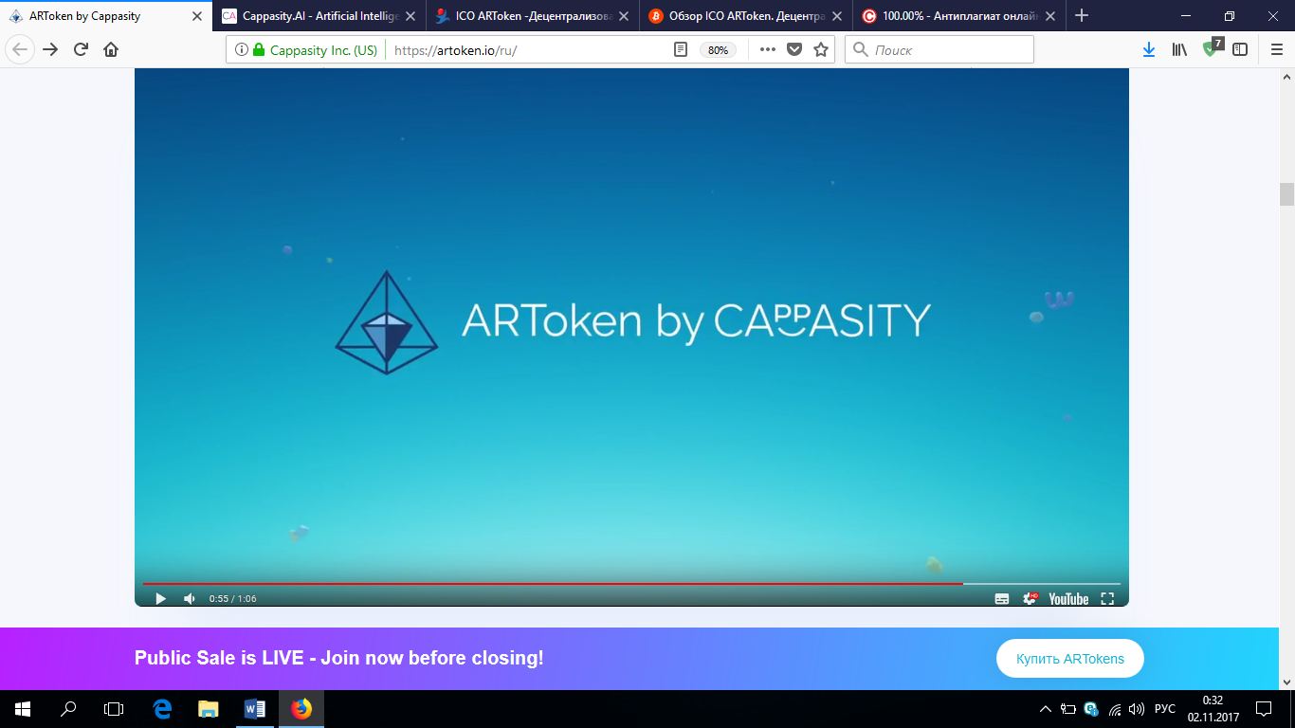

Компания Cappasity представляет нашему вниманию инновационное приложение для расширенной и виртуальной реальности - ARToken Ecosystem. Основатели компании, которые уже более 15 лет работают с 3D-технологиями, полны амбиций и ультрасовременных идей. Поверив в свое детище, они решились на создание абсолютно нового контента в мире IT. Целью платформы является расширение возможностей художников, создателей контента и пользователей, путем развития глобального децентрализованного рынка обмена данными.


Децентрализованная система AR/VR/3D
номер 1 в мире.
Децентрализованная экосистема для контента является первой и уникальной в своем роде платформой, которая произвела настоящий фурор в развитии AR/VR и 3D. Благодаря данной инновации появиться возможность осуществить абсолютно все потребности людей увлеченных альтернативной реальностью. Ведь Cappasity Ecosystem представляет собой обособленную инфраструктуру, в которой возможно хранение данных, создание и обмен контентом, покупка и продажа, плюс ко всему, система включает в себя дополнительные услуги и возможность тестирования контента. Вы имеете уникальную возможность взаимодействия с разработчиками, поставщиками и создателями контента. Это своего рода «супермаркет» виртуальной реальности, в котором каждый посетитель найдет нужный продукт для создания собственного неповторимого и прибыльного бизнеса.
То есть одно из главных преимуществ платформы - беспрерывная связь между всеми ее участниками. Продуманная и четко разработанная система взаимодействий сокращает временные затраты, значительно облегчает и улучшает продуктивность работы.
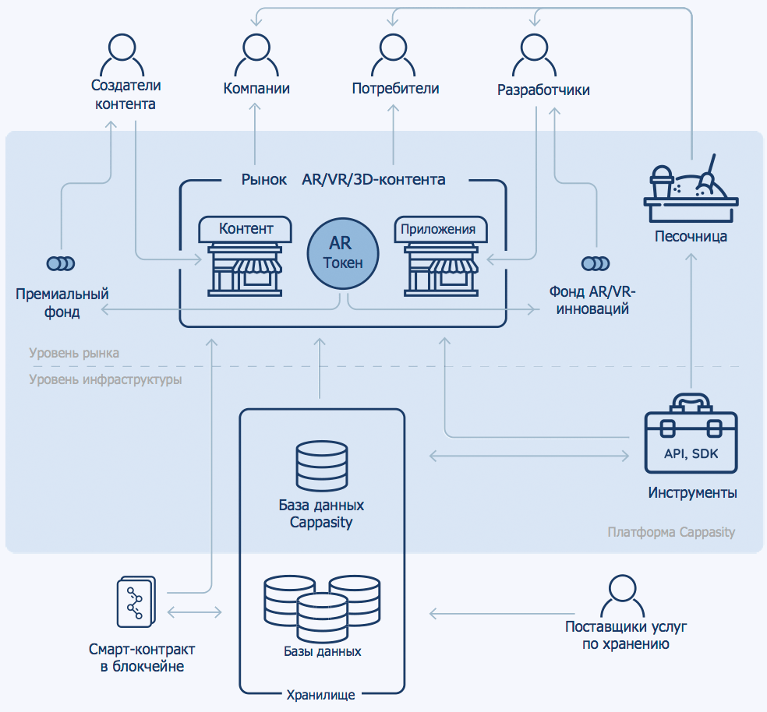
Само собой разумеется, данная экосистема служит облаком-хранилищем для создателей контента, которые производят и загружают AR/VR и 3D- контент в базу данных. Так же ею пользуются разработчики приложений, которые напрямую или косвенно связаны с альтернативной реальностью. Бизнес корпорации и компании, которые нуждаются в инструментах экосистемы, и используют контент AR/VR, не смогут обойти ее стороной. Безусловно ARToken by Cappasity придется по вкусу простым потребителям виртуальных услуг, которые намеренны использовать платформу в личных целях. Ведь в ней как-нигде можно найти большое разнообразие виртуальных услуг на любой вкус. Непосредственными участниками экосистемы являются поставщики услуг по хранению материалов, которые готовы принимать базы контента на своих серверах, а также могут быть уже готовые базы данных. Невозможно создать феноменальную и исключительную структуру без объединения сил, к чему и мотивирует данная платформа.

Безопасность и доверие – прежде всего.
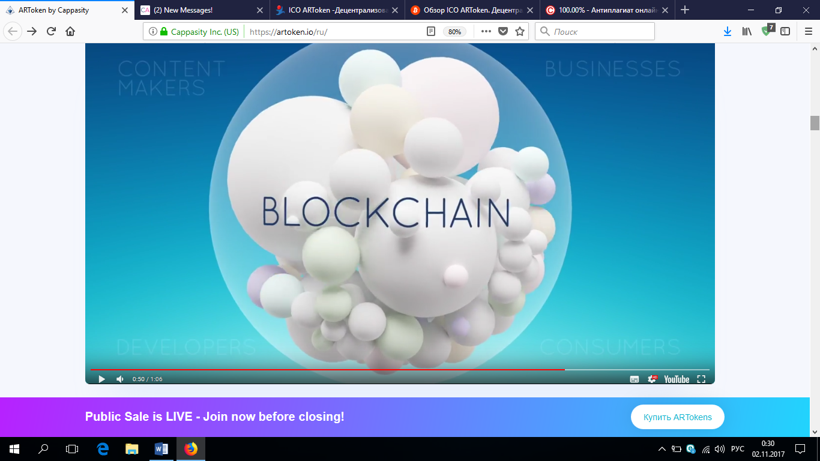
Пользователи экосистемы могут быть полностью уверены в конфиденциальности и соблюдении всех авторских прав. Ведь все транзакции в обязательном порядке хранятся в блочной цепочке. Blockchain будет обеспечивать надежный обмен услуг между участниками платформы, и конечно же отслеживать все сделки и договора, что является обязательным в бизнес мире. Blockchain создан специально для безопасности клиентов, ведь именно децентрализация, личное агентство и независимость могут помочь малым предприятиям и независимым разработчикам контента контролировать производство и собственные доходы.
Создатели экосистемы несут ответственность за каждого пользователя, они готовы поддерживать и направлять в нужное русло разработчиков AR/VR. Компания предлагает заманчивое и очень выгодное предложение о финансовой поддержке активных разработчиков AR/VR/3D со свежими, инновационными идеями. Авторами было предложено использовать внутренний Token в качестве платежного устройства. Так же создателями платформы разработана система поощрений перспективных участников, за счет продаж Tокенов и передачи процентов с прибыли в «Премиальный фонд» основан для модераторов, активных создателей и членов сообщества. Так как оценка приложения производиться на постоянной основе, (что служит высоким стимулом для разработчиков) поэтому наиболее перспективные и многообещающие проекты и их авторы будут поощряться «Фондом AR/VR-инноваций».
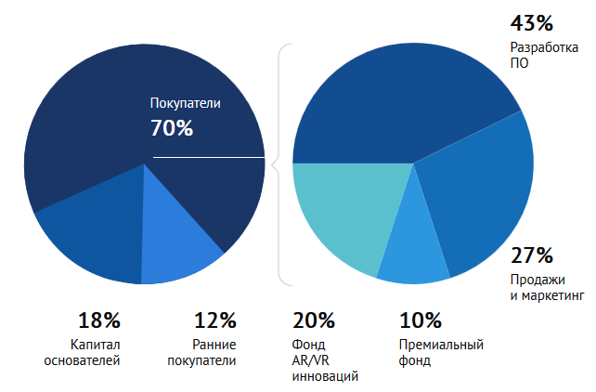

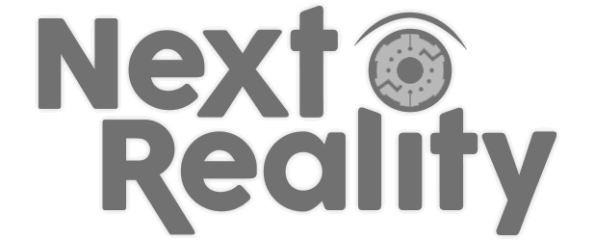
Невозможно представить развитие и распространение AR/VR-технологий без интегрированной платформы, своего рода виртуальной арены, которая объединяет независимые умы, для создания абсолютно совершенного продукта альтернативной реальности. В современном мире перспективные компании возлагают большие надежды на 3D контент, они готовы инвестировать в будущее, ведь именно в нем, виртуальный мир полностью перевернет такую привычную нам жизнь. Рыночный потенциал AR/VR – это лакомый кусочек для инвесторов. Приложенные усилия для развития данной сферы дадут толчок новой эре в телевидении, развлечении, образовании, инженерии, военном деле и т.д. Невозможно представить развитие электроники без AR технологий, а экосистема заметно упростит и ускорит этот процесс. По данным статистик, ARToken by Cappasity – это неимоверный прорыв в мире технологий, который получит огромную отдачу от потребителей и будет иметь широкий спрос во всем мире.

